Главные результаты исследований ИГГД РАН в 2024 году
Результат Лаборатории Лаборатории литологии и биостратиграфии
Уточнен возраст пограничных отложений рифея и венда в опорной скв. Кельтменская-1 Мезенской синеклизы, в зоне сочленения Русской и Тимано-Печорской плит. Модельный Rb–Sr возраст глауконита (870–820 млн лет) и U–Th–Pb (LA–ICP–MS) возраст самого молодого детритового циркона (1005±14 млн лет) ограничивают время накопления окосской свиты серединой позднего рифея, что согласуется с палеонтологическими данными (рис.). U–Th–Pb возраст детритового циркона из вендских отложений усть-пинежской свиты указывает на накопление осадков около 575 млн лет назад. Соответственно, продолжительность стратиграфического перерыва между отложениями рифея и венда составляет 250–300 млн лет. Показано, что в позднерифейское и в вендское время основная масса терригенного материала поступала с Балтийского щита. В усть-пинежское время отмечается появление нового источника – Протоуральско-Тиманского орогена, на что указывает возраст молодой (738–575 млн лет) популяции детритового циркона. Новые изотопно-геохронологические данные имеют ключевое значение для региональной стратиграфии Восточно-Европейской платформы, а также могут быть использованы в серийных легендах к геологическим картам европейского севера России.

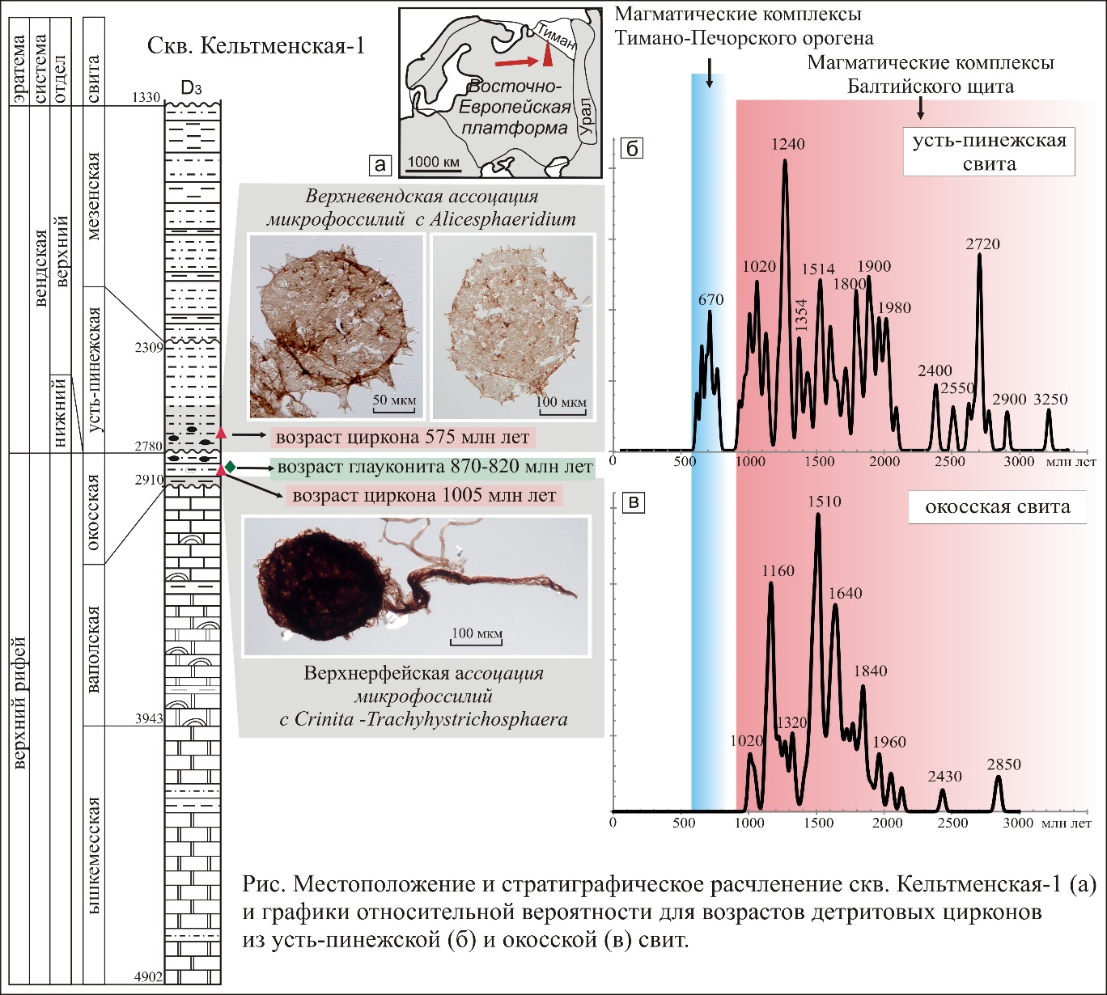
Зайцева Т.С., Голубкова Е.Ю., Кузнецов Н.Б., Романюк Т.В., Кузнецов А.Б., Довжикова Е.Г., Каурова О.К. Изотопная (Rb–Sr, U–Pb) систематика аутигенных и детритовых минералов в осадочных породах позднего докембрия северо-востока Восточно-Европейской платформы // ДАН. Науки о Земле. 2024. [Zaitseva T.S., Golubkova E.Yu., Kuznetsov A.B., Kuznetsov N.B., Romanyuk T.V., Dovzhikova E.G., and Kaurova O.K. The Rb–Sr Age of Authigenic Glauconite and U–Pb Age of Detrital Zircons from Riphean and Vendian Deposits of the Mezen Syneclise, East European Platform (Keltmen-1 Borehole) // Doklady Earth Sciences. 2024. V.519. №1. №. Pp. 1819–1824. DOI: https://doi.org/10.1134/S1028334X24603419]

Грант Российского научного фонда № 23-27-00313, https://rscf.ru/project/23-27-00313/
Зайцева Татьяна Сергеевна, зам. директора по научной работе, ИГГД РАН

Результат Лаборатории Флюидных процессов.

Предложена численная термодинамическая модель флюидной системы H₂O–LiCl–NaCl для интервала температур от –77 до +300°С. Модель, согласованная с экспериментальными данными, позволяет на основании температур фазовых переходов (микротермометрия флюидных включений) определять концентрации солей LiCl и NaCl во флюиде, или по известному содержанию солей в природных рассолах предсказывать температуры кристаллизации/растворения твердых фаз (лед, NaCl – галит, NaCl·2H₂O – гидрогалит, LiCl·3H₂O, LiCl·5H₂O) в данной системе (Рисунок 1). Расчеты на основе модели могут быть применены в стратегических отраслях промышленности при технологических процессах охлаждения природных Li-содержащих рассолов («жидкие» руды) с целью отделения хлорида лития от сопутствующих солей при низких температурах, а также использованы для прогнозирования и поиска «жидких» и минеральных месторождений лития по результатам исследования флюидных включений.

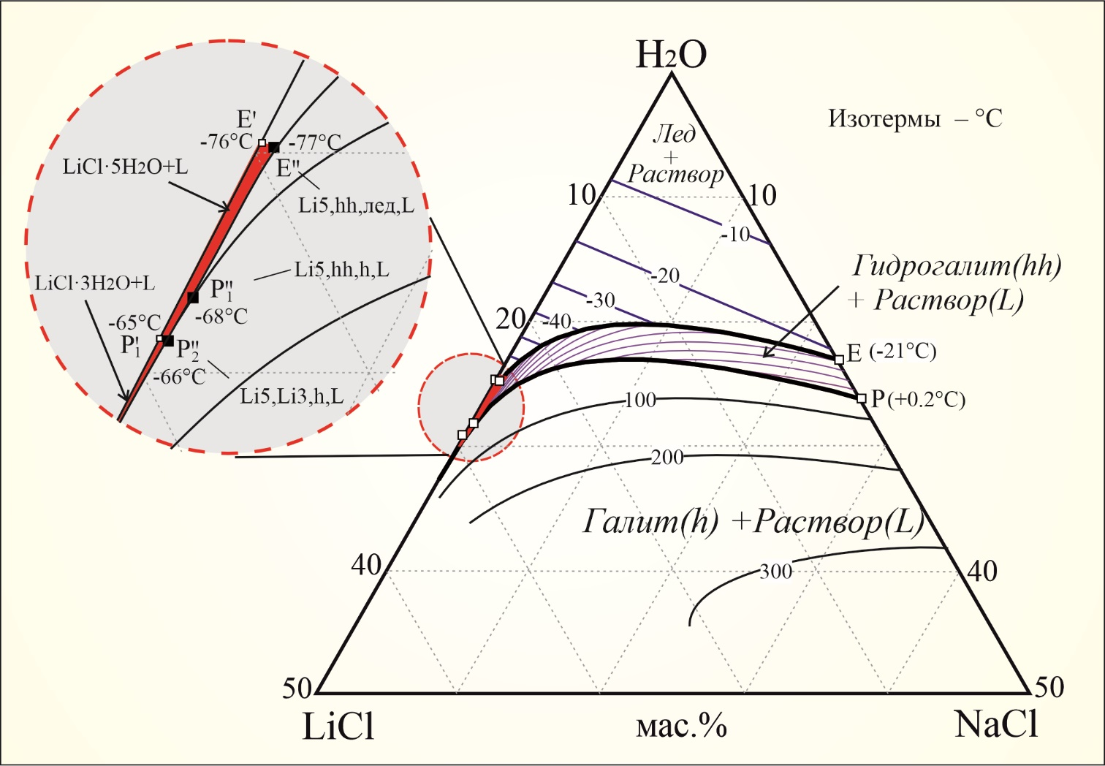
Тема НИР Госзадания FMUW-2021-0002. Руководитель С.А.Бушмин, вед.н.с., ИГГД РАН

Рисунок 1. Фазовая диаграмма системы H₂О–LiCl–NaCl с областями существования в твердом и жидком состоянии при разной температуре компонентов Li-содержащего солевого раствора («жидкая» руда). Е и Р – эвтектические и перитектические точки, в поле гидрогалита изотермы через 5°С. Красный цвет – присутствуют твердые фазы с Li.

М.А. Мисюра, С.А. Бушмин, О.В. Александрович, М.Е. Мамыкина, Е.В. Савва Термодинамическая модель системы H₂О–LiCl–NaCl для исследования флюидных включений: Расчет по уравнениям Питцера // Доклады АН. 2024. Т. 519. № 1. С. 52–60.
DOI: 10.1134/S1028334X24603389

Результат Лаборатории Изотопной хемостратиграфии и геохронологии осадочных поро и Лаборатории литологии и биостратиграфии

Уточнен возраст пограничных отложений рифея и венда в опорной скв. Кельтменская-1 Мезенской синеклизы (рис.). Модельный Rb–Sr возраст глауконита (870–820 млн лет) и U–Pb LA–ICP–MS возраст самого молодого детритового циркона (1005±14 млн лет) ограничивают время накопления окосской свиты первой половиной позднего рифея, что согласуется с палеонтологическими данными (рис.). U–Pb возраст детритового циркона из верхневендских отложений усть-пинежской свиты указывает на накопление осадков около 575 млн лет назад. Соответственно, продолжительность стратиграфического перерыва между отложениями рифея и венда составляет 250–300 млн лет. Показано, что в позднерифейское и поздневендское время основная масса терригенный материал поступала с Балтийского щита. В усть-пинежское время отмечается появление нового источника – Протоуральско-Тиманского орогена, на что указывает возраст молодой (738–575 млн лет) популяции детритового циркона. Новые изотопно-геохронологические данные имеют ключевое значение для местной и региональной стратиграфии Восточно-Европейской платформы, а также могут быть использованы в серийных легендах к геологическим картам европейского севера России.

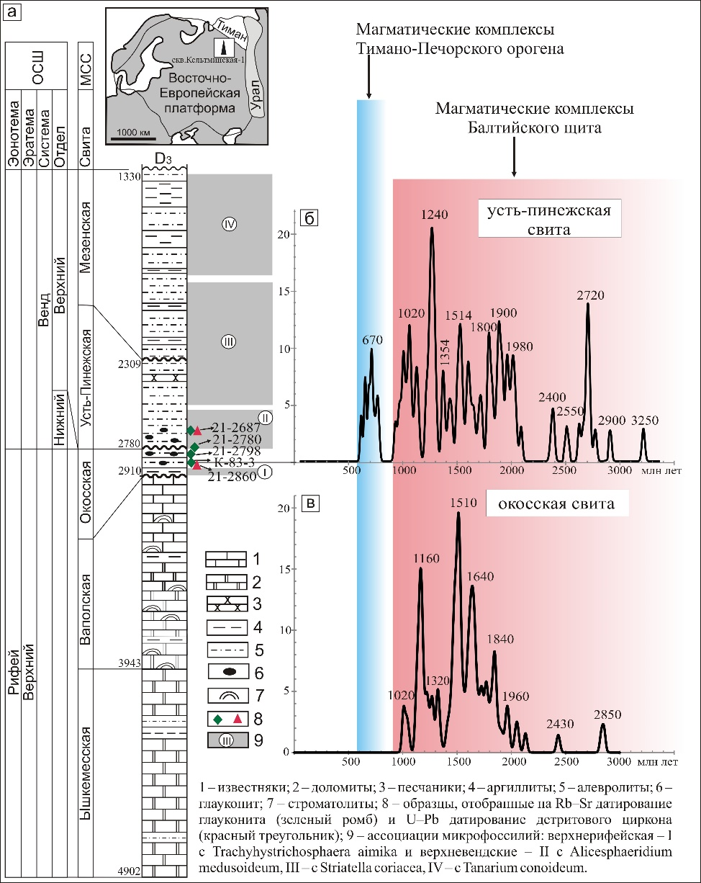
Рис. Местоположение и стратиграфическое расчленение скв. Кельтменская-1 (а) и графики относительной вероятности для возрастов детритовых цирконов из усть-пинежской (б) и окосской (в) свит.

Грант РНФ № 23-27-00313, https://rscf.ru/project/23-27-00313/. Руководитель: Зайцева Татьяна Сергеевна, зам. директора по научной работе, ИГГД РАН

Зайцева Т.С., Голубкова Е.Ю., Кузнецов Н.Б., Романюк Т.В., Кузнецов А.Б., Довжикова Е.Г., Каурова О.К. Изотопная (Rb–Sr, U–Pb) систематика аутигенных и детритовых минералов в осадочных породах позднего докембрия северо-востока Восточно-Европейской платформы // ДАН. Науки о Земле. 2024. [Zaitseva T.S., Golubkova E.Yu., Kuznetsov A.B., Kuznetsov N.B., Romanyuk T.V., Dovzhikova E.G., and Kaurova O.K. The Rb–Sr Age of Authigenic Glauconite and U–Pb Age of Detrital Zircons from Riphean and Vendian Deposits of the Mezen Syneclise, East European Platform (Keltmen-1 Borehole) // Doklady Earth Sciences. 2024. V.519. №1. №. Pp. 1819–1824. DOI: https://doi.org/10.1134/S1028334X24603419]
Результат Лаборатории геохронологии и геохимии изотопов

Были получены новые данные об изотопных характеристиках Pb в золоторудном месторождении Каралон (Северное Забайкалье) и охарактеризованы источники рудного вещества. На основании полученных изотопных характеристик Pb было обосновано многоэтапное формирование Каралонского золоторудного месторождения. Ранний этап связан с неопротерозойской орогенией Байкало-Витимского складчатого пояса. Была предложена гипотеза о вендском времени формирования золоторудной провинции Северного Забайкалья.
Полученные данные исследования расширяют возможности применения Pb-Pb изотопного метода для прогнозирования золоторудных и полиметаллических сульфидных месторождений в регионе.
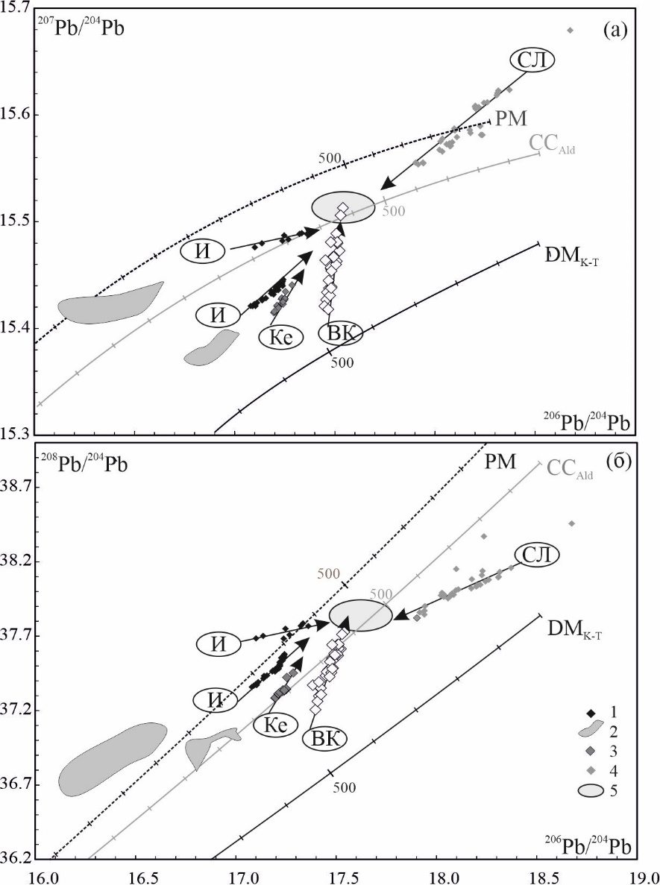

Диаграммы в координатах ²⁰⁶Pb/²⁰⁴Pb – ²⁰⁷Pb/²⁰⁴Pb (а) и ²⁰⁶Pb/²⁰⁴Pb –²⁰⁸Pb/²⁰⁴Pb (б) с данными для галенита из золоторудных месторождений Северного Забайкалья: 1, 2 – месторождение Ирокинда (И) (Чугаев и др., 2020): 1 – галенит–месторождения, 2 – вмещающие породы; 3 – месторождение Кедровское (Ке) (Чугаев и др., 2017); 4 – месторождение Сухой Лог (СЛ) (Чернышев и др., 2009); 5 – поле составов общего компонента для рудного Pb Северного Забайкалья. ВК – Верхнекаралонское месторождение (эта работа). РМ – модельный тренд эволюции Pb в примитивной мантии (Kamber, Collerson, 1999) Черная линия – модельный тренд эволюции Pb в деплетированной мантии, согласно модели Крамерса–Толстихина (Kramers, Tolstikhin, 1997). Серая линия – тренд эволюции Pb в континентальной коре сибирского кратона, согласно (Ларин и др., 2021). Отрезки между штрихами на трендах отвечают интервалу 100 млн лет.

Проект РНФ № 23-27-00165, «Pb-Pb изотопное районирование коры и изотопные источники позднемезозойских редкометальных месторождений Восточного Забайкалья». Руководитель: Саватенков В.М., заведующий лабораторией геохронологии и геохимии изотопов, старший научный сотрудник, член НТС ЦКП, ИГГД РАН

Саватенков В. М., Рыцк Е. Ю., Алексеев И. А., Васильева И. М., Гороховский Б. М. О возрасте и источниках малосульфидного золото-кварцевого оруденения Каралонского рудного поля (Северное Забайкалье, Россия): результаты изотопно-геохимических (Rb-Sr, Pb-Pb) исследований // Геология рудных месторождений, 2024, том 66, № 5, с. 464–482 DOI: 10.31857/S0016777024050031

2024. Результат Лаб. Петро- и рудогенеза

Тема НИР FMUW-2022-0002 Эволюция термодинамических условий образования пород и сопряжённых структурно-деформационных преобразований магматических и метаморфических комплексов в различных тектонических обстановках, Руководитель: Балтыбаев Ш.К.
В Раахе-Ладожской тектонической зоне с высоким металлогеническим потенциалом, в рудоносных магматических телах основного состава, прямым изотопным датированием перекристаллизованного апатита из титано-магнетитовых руд, установлен факт перераспределения рудного вещества 1790 ± 5 млн лет назад. Этот возраст показывает, что перераспределение рудного вещества было примерно 100 миллионов лет спустя, после этапа магматической кристаллизации пород. Знание о времени и условиях реорганизации рудного вещества после этапа магматической кристаллизации важно для прогнозирования рудного потенциала региона.
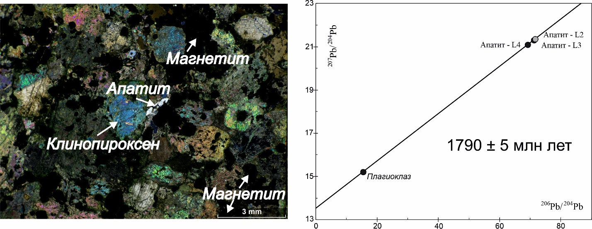
Рис. Рудный пироксенит (слева) и Pb-Pb изохрона (справа), показывающая время (1790 млн лет) переотложения рудного вещества с апатитом.

Балтыбаев Ш.К., Анисимов Р.Л., Васильева И.М., Ризванова Н.Г., Галанкина О.Л., Саватенков В.М. Рудная апатитсодержащая минерализация габброидного массива Велимяки в Раахе-Ладожской зоне Северного Приладожья: выявление условий формирования и оценка возраста апатита // Геохимия. 2024. Т. 69. № 11. С. 539–558.
2024 Результат Лаб. Петро- и рудогенеза

Установлена наиболее вероятная природа протолитов парагнейсов в Ларбинском блоке Джугджуро-Становой складчатой области и с помощью комплекса современных термодинамических методов определены параметры гранулитового метаморфизма и регрессивных изменений пород. Полученные результаты имеют большое значение для восстановления истории геологической эволюции региона в докембрийский период развития Земли.
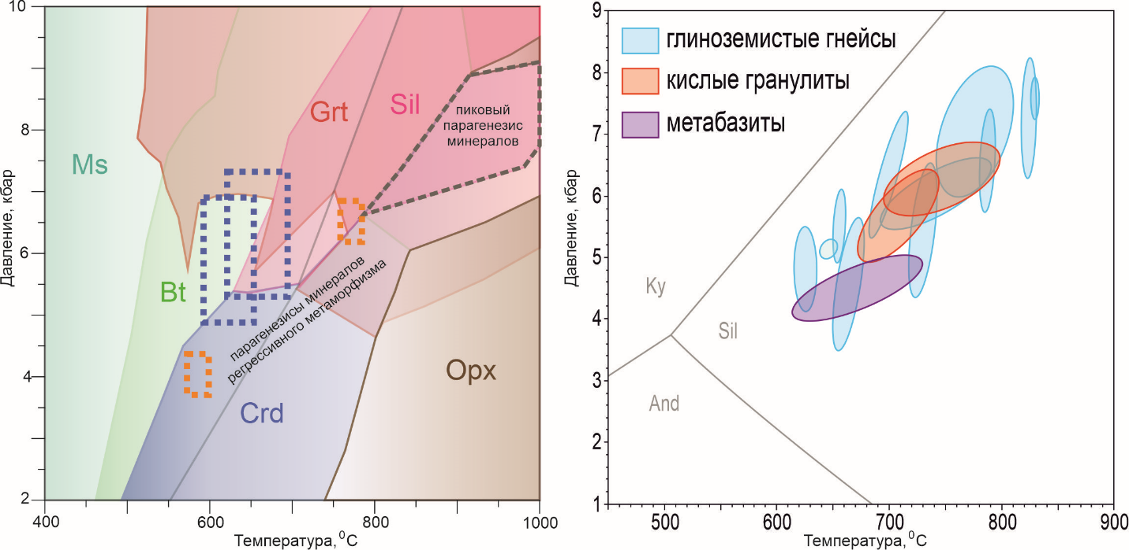Рис. 1. Условия метаморфизма пород Ларбинского блока Джугджуро-Становой складчатой области по результатам расчета методами минимизации энергии Гиббса и мультиравновесной геотермобарометрии.

Балтыбаев Ш.К., Доливо-Добровольский Д.В., Юрченко А.В., Волкова Ю.Р., Мальчушкин Е.С. Гранулиты Ларбинского блока Джугджуро-Станового супертеррейна: реконструкция условий образования // Геология и геофизика, 2024. Т. 65, № 9, С. 1199–1220. DOI: 10.15372/GiG2024108, EDN: UWFGWA | Baltybaev Sh.K., Dolivo-Dobrovolsky D.V., Yurchenko A.V., Volkova Yu.R., Malchushkin E.S. Granulites of the Larba Block of the Dzhugdzhur–Stanovoi Superterrane: Reconstruction of the Formation Conditions // Russian Geology and Geophysics, 2024, V. 65, No 9, P. 1023–1040. DOI: 10.2113/RGG20244705
Тема НИР FMUW-2022-0002 Эволюция термодинамических условий образования пород и сопряжённых структурно-деформационных преобразований магматических и метаморфических комплексов в различных тектонических обстановках. Руководитель: Балтыбаев Ш.К.
Юрченко А.В., Балтыбаев Ш.К., Волкова Ю.Р., Мальчушкин Е.С. Особенности вещественного состава, параметры метаморфизма и протолиты гранулитов Ларбинского блока Джугджуро-Становой складчатой области // Тихоокеанская геология. 2024. Т. 43. № 2. С. 20–39. DOI: 10.30911/0207-4028-2024-43-2-20-39 | Yurchenko A.V., Baltybaev Sh.K., Volkova Yu.R., Malchushkin E.S. The Mineralogical Composition, Metamorphic Parameters, and Protoliths of Granulites from the Larba Block of the Dzhugdzhur–Stanovoy Fold Area // Russian Journal of Pacific Geology. 2024. V. 18. No 2. Р. 130–149. DOI: 10.1134/s181971402402009x

